Technisch ontwerp

Naam: Derman Aygun

Leerlingnummer: 1036187

Datum: 11-09-2019

Versie: 0.1

# Inhoudsopgave

Inhoudsopgave 2

Technische specificaties 3

Relationeel datamodel 3

# Technische specificaties

De Use Case van de applicatie:

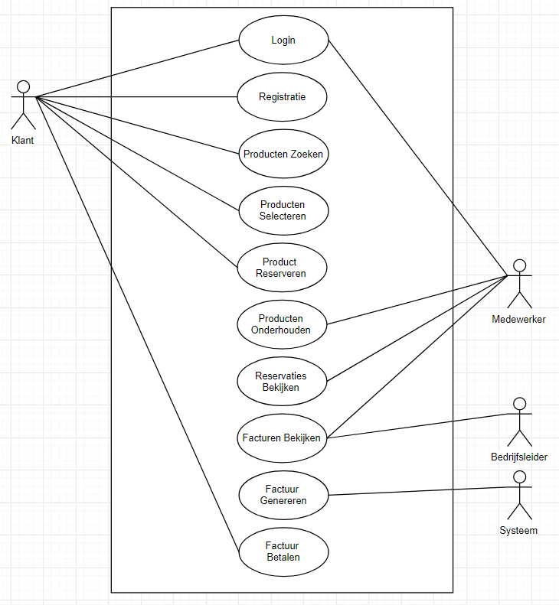

Zoals het staat in de Use Case kan de klant;  
- Inloggen als klant  
- Registreren  
- Producten zoeken  
- Producten selecteren  
- Product reserveren  
- Facturen betalen

Binnen de applicatie zijn er natuurlijk ook admins dit zijn medewerkers die kunnen;  
- Inloggen als Admin  
- Producten onderhouden bijvoorbeeld, de omschrijving of de foto aanpassen  
- Reservaties bekijken  
- Facturen bekijken  
  
De bedrijfsleider wilt natuurlijk een overzicht hebben van al zijn inkomsten om inzicht te hebben hoeveel winst er gemaakt wordt. Hierom kan de bedrijfsleider alle facturen bekijken.

Een van de eisen waren dat het systeem facturen genereerde. Daarom kan alleen de systeem facturen genereren.

# Relationeel datamodel

Het ERD van de applicatie:  
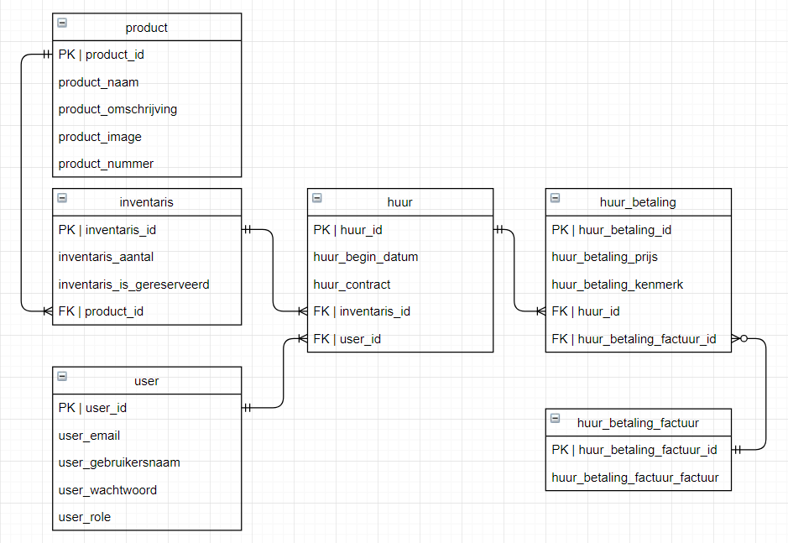

|  |  |  |
| --- | --- | --- |
|  | product | |
| Attribuutnaam | Datatype | Toelichting |
| Product_id | Int | Unieke id van het product. |
| Product_naam | string | Naam van het product. |
| Product_omschrijving | text | Omschrijving van het product. |
| Product_image | blob | Foto van het product. |
| 1Product_nummer | int | Serie nummer van het product. |
| Relatie | Toelichting | |

|  |  |  |
| --- | --- | --- |
|  | inventaris | |
| Attribuutnaam | Datatype | Toelichting |
| Inventaris_id | Int | Unieke id van de inventaris. |
| Inventaris_aantal | Int | De aantal hoeveel producten er nog zijn in de inventaris. |
| Inventaris_is_gereserveerd | boolean | Boolean om te kijken of het product beschikbaar is. |
| Product_id | int | Unieke id van het product als foreign key. |
| Relatie | Toelichting | |
| Product_id | Foreign key vanuit de product tabel. | |

|  |  |  |
| --- | --- | --- |
|  | user | |
| Attribuutnaam | Datatype | Toelichting |
| User_id | Int | Unieke user id. |
| User_email | string | Email van de user. |
| user_gebruikersnaam | tekst | Gebruikersnaam van de user. |
| User_wachtwoord | int | Wachtwoord in een hash van de user. |
| User_role | string | Wat voor role de account heeft voor admins etc. |
| Relatie | Toelichting | |

|  |  |  |
| --- | --- | --- |
|  | huur | |
| Attribuutnaam | Datatype | Toelichting |
| Huur_id | Int | Unieke id van het huur. |
| Huur_begin_datum | date | Start datum van het huur. |
| Huur_contract | blob | Bijlage van het contract voor het huur. |
| Inventaris_id | Int | Unieke id van de inventaris. |
| User_id | int | Unieke user id. |
| Relatie | Toelichting | |
| Inventaris_id | Foreign key vanuit de inventaris tabel. | |
| User_id | Foreign key vanuit de user tabel. | |

|  |  |  |
| --- | --- | --- |
|  | Huur_betaling | |
| Attribuutnaam | Datatype | Toelichting |
| Huur_betaling_id | Int | Unieke id van de betling van het huur. |
| Huur_betaling_prijs | float | De prijs van het huur. |
| Huur_betaling_kenmerk | int | De kenmerk van de betaling. |
| Huur_id | int | Unieke id van het huur. |
| Huur_betaling_factuur_id | int | Unieke id van de factuur bijlage. |
| Relatie | Toelichting | |
| Huur_id | Foreign key vanuit de huur tabel. | |
| Huur_betaling_factuur_id | Foreign key vanuit de huur_betaling_factuur tabel. | |

|  |  |  |
| --- | --- | --- |
|  | Huur_betaling_factuur | |
| Attribuutnaam | Datatype | Toelichting |
| Huur_betaling_factuur_id | Int | Unieke id van de factuur. |
| Huur_betaling_factuur_factuur | blob | Bijlage van de genereerde factuur formulier. |
| Relatie | Toelichting | |